Szacowanie kosztów wykonania zabezpieczenia szybu i grodzenia zabezpieczającego szyb w Kompleksie Osówka.

Zapytanie ma na celu rozeznanie rynku i oszacowanie wartości zamówienia,
a odpowiedź na zapytanie nie stanowi oferty w rozumieniu art. 66 Kodeksu Cywilnego. Właściwe postępowanie w celu wyboru najkorzystniejszej oferty odbędzie się
po oszacowaniu wartości zamówienia.
I. Zamawiający
Regionalna Dyrekcja Ochrony Środowiska we Wrocławiu
al. Jana Matejki 6, 50-333 Wrocław
tel. 71747 93 00, fax 71758 57 41, e-mail sekretariat.wroclaw@rdos.gov.pl
II. Opis przedmiotu zamówienia
Zamówienie obejmuje wykonanie zabezpieczenia szybu i grodzenia zabezpieczającego szyb w Kompleksie Osówka zgodnie z projektem technicznym, będącym w posiadaniu RDOŚ
we Wrocławiu. Lokalizację obiektu i dokumentację projektową przedmiotowego zabezpieczenia Kompleksu Osówka zamieszczono w Rozdziale V niniejszego szacowania.

III. Termin i sposób składania wycen
1. Szacunkową wycenę wykonania zadania będącego przedmiotem zamówienia, należy składać w formie wypełnionego formularza szacowania, który stanowi Załącznik nr 1
do niniejszego szacowania – w terminie do dnia 8 października 2021 r. do końca dnia,
2. Wartość zamówienia jest kwotą ryczałtową – na podaną kwotę powinny składać się wszystkie koszty związane z realizacją pełnego zakresu przedmiotu zamówienia.
3. Należy podać kwotę netto i brutto,
4. Szacunkową wycenę wykonania przedmiotu zamówienia należy przesłać na wskazany adres e-mail: monika.dimos-zych.wroclaw@rdos.gov.pl.
IV. Osoba upoważniona do kontaktu ze strony Zamawiającego:
Monika Dimos-Zych
e-mail: monika.dimos-zych.wroclaw@rdos.gov.pl, tel. 71 74 79 300
V. Lokalizacja obiektu i dokumentacja projektowa dla Kompleksu Osówka:
Przedmiotowy obiekt – Kompleks Osówka zlokalizowany jest na działce ewidencyjnej
nr 472/125, obręb Sierpnica, gmina Głuszyca, woj. dolnośląskie, współrzędne GPS: 50º40’19”N, 16º25’12”E - w granicach obszaru Natura 2000 Ostoja Nietoperzy
Gór Sowich PLH02007.
Obiekt znajduje się w lesie, miedzy drzewami, dojście stromo w dół, momentami
do pokonania są schody, w bezpośrednim sąsiedztwie szybu nie ma drogi dojazdowej. Konieczne jest zastosowanie materiałów drobno elementowych, które można przenosić ręcznie. Aby zabezpieczyć górną część szybu przed przedostaniem się do zimowiska nieupoważnionych osób oraz zabezpieczyć przed przypadkowym wpadnięciem ludzi bądź zwierząt, zaplanowano ogrodzenie otworu wysokim płotem. Dodatkowo zainstalowane zostaną również czujniki ruchu z lampą świetlną i sygnałem dźwiękowym, uruchamianym po przekroczeniu barierek. W dolnej części szybu zamontowana zostanie krata uniemożliwiająca przedostanie się do wnętrza zimowiska, a jednocześnie w sposób minimalny ograniczająca przelot nietoperzy i zmieniająca mikroklimat wewnątrz sztolni. Kratę należy zamontować w odległości około 500 cm od prostopadłego do szybu korytarza sztolni. W wyznaczonym miejscu należy wykonać fundament z betonu C16/20
na głębokość 35 cm na całej długości planowanej kraty (pod stalowymi filarami
na głębokość 50 cm), zbrojony prętem Ø20, zakotwionym w skale. Po podzieleniu fundamentu na trzy części zainstalować należy dwie płyty z blachy 150/300/10 mm
za pomocą prętów o średnicy 30 mm, do której należy przyspawać dwuteownik 140 mm. Przy sklepieniu górnym dwuteownik zamocować prętami o średnicy 30 mm przyspawanymi do dwuteowników, mocowanymi w skale na ok. 30 cm. W ścianach bocznych wyrobiska wykonać odwierty na głębokość 25 cm, a następnie zamocować kotwy stalowe (grzybki).
Stalowe kształtowniki okrągłe o średnicy 101,6 mm i ściance 6,3 mm należy mocować
do zainstalowanych kotew i filarów (dwuteowników 140) nośnych z zachowaniem odległości 13 cm między elementami. Na drugim kształtowniku zamocować ramę wraz z bramką
o wymiarach 0,9 x 0,64 m. Zawiasy bramki należy zamocować od strony wewnętrznej
sztolni. Elementy zamykające bramkę należy wykonać ze stali nierdzewnej
kwasoodpornej. Bramkę wejściową należy wykonać z kształtowników zamkniętych okrągłych grubościennych o średnicy 101,6 mm i ściance 6,3 mm oraz kształtowników prostokątnych 120/60/4 mm. Ramę bramki wykonać z dwuteowników 140 mm. Zainstalować zamknięcie
na kłódkę uniemożliwiające wchodzenie niepowołanych osób. Prześwit górny między ostatnim kształtownikiem a sklepieniem korytarza nie może być większy niż 13 cm. Jeżeli
w związku z pracami odłupie się luźny element skalny należy dodać element z kształtownika. Po zakończeniu wszystkich prac spawalniczych całość stalowej konstrukcji oczyścić mechanicznie, osuszyć, odtłuścić i zakonserwować farbą podkładową, a następnie położyć dwukrotnie farbę nawierzchniową, zachowując przerwy technologiczne pomiędzy nanoszeniem kolejnych warstw. Emalię wykończeniową stosować w kolorze naturalnej zieleni lub brązu. Przed nałożeniem każdej warstwy farby elementy stalowe dokładnie osuszyć i odtłuścić. Zastosować wysokiej jakości farby antykorozyjne,
np. epoksydowo-poliuretanowe grubo powłokowe zgodnie z zaleceniami producenta lub inną
nie gorszą zgodnie z PN-C-81916:2001 rodzaj D dla farby podkładowej i PN-C-
81916:2001 rodzaj A dla farby nawierzchniowej. Zabezpieczenie górne szybu wykonać
z paneli siatkowych ocynkowanych o wysokości 240 cm, grubość drutu 5 mm, mocowanych do słupków zabetonowanych wokół szybu w odległości od 1,0 do 1,5 m od istniejących barierek. Słupki wykonać z kształtowników zamkniętych prostokątnych 60/40/2 mm.
Do górnej części paneli dospawać dodatkowe 30 cm siatki przechylonej pod kątem 45º
w kierunku zewnętrznym otworu. Wykonać furtkę zamykaną na kłódkę.
Do istniejącej w sztolni instalacji elektrycznej podłączyć czujniki ruchu wraz
z sygnalizacją świetlno-dźwiękową, która powinna się uruchamiać w momencie
przekroczenia ogrodzenia. Czujniki powinny zostać umieszczone na tyle blisko
ogrodzenia, aby nie włączały się podczas przelatywania nietoperzy czy ptaków.

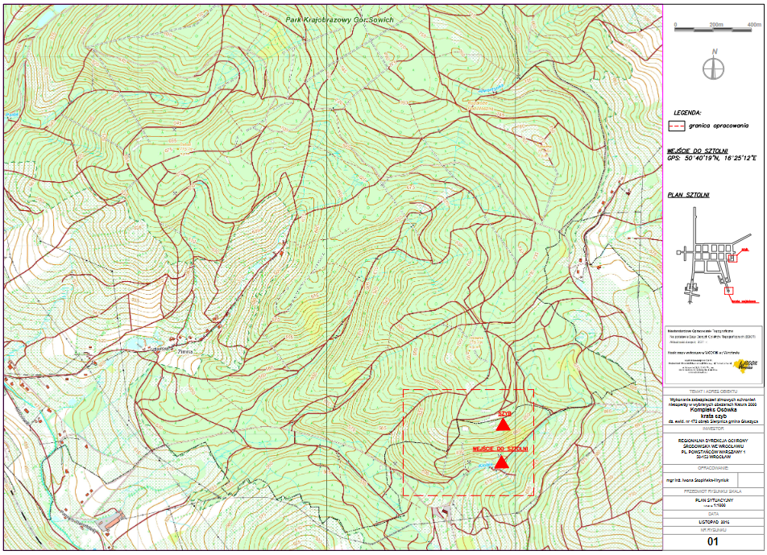

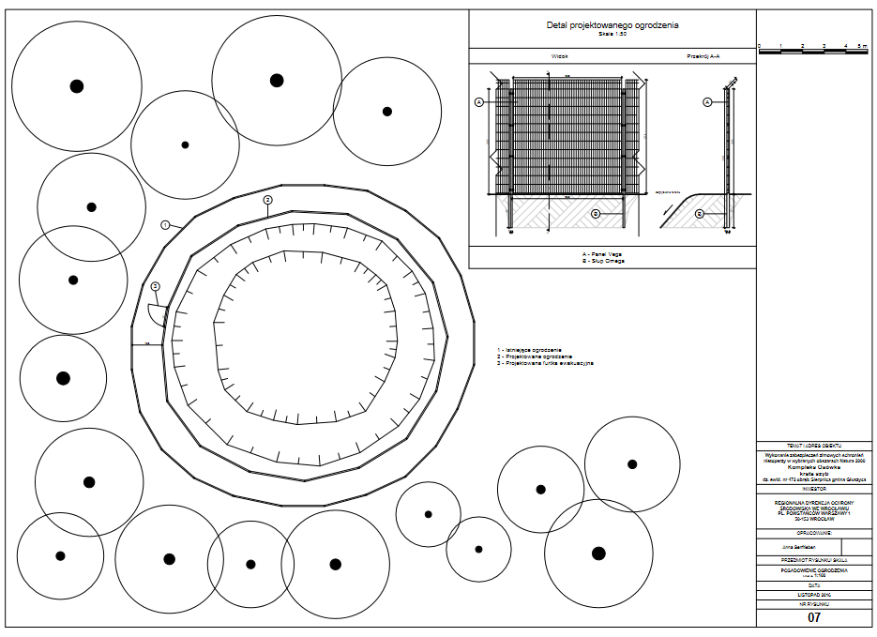

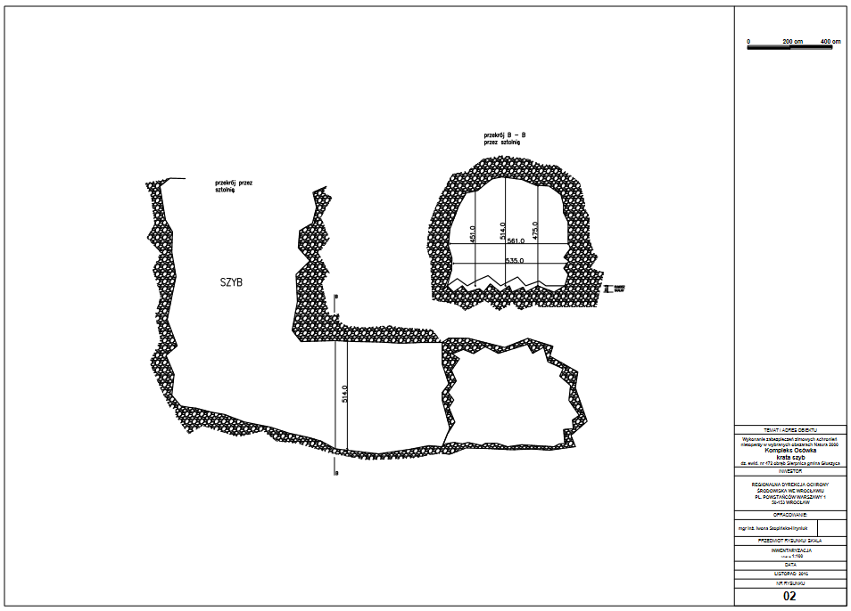

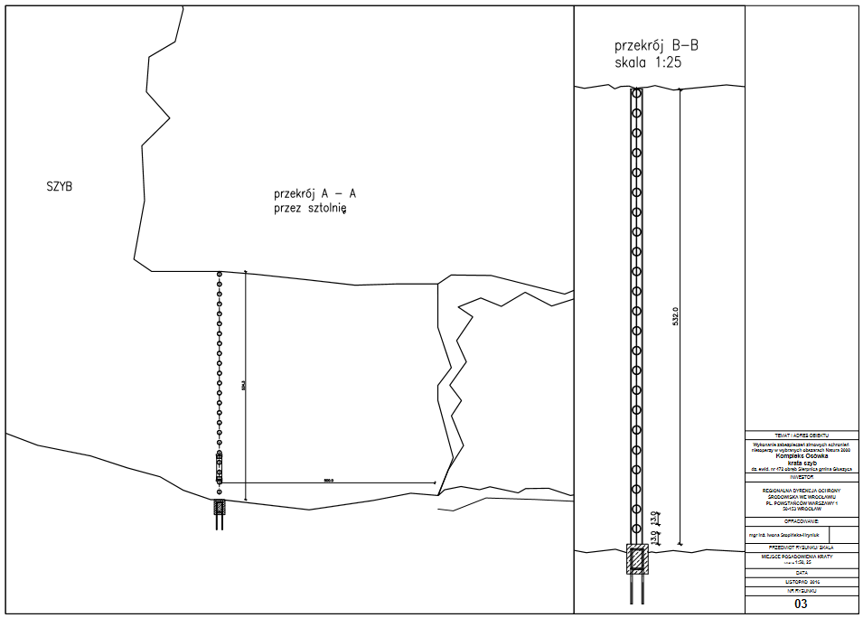

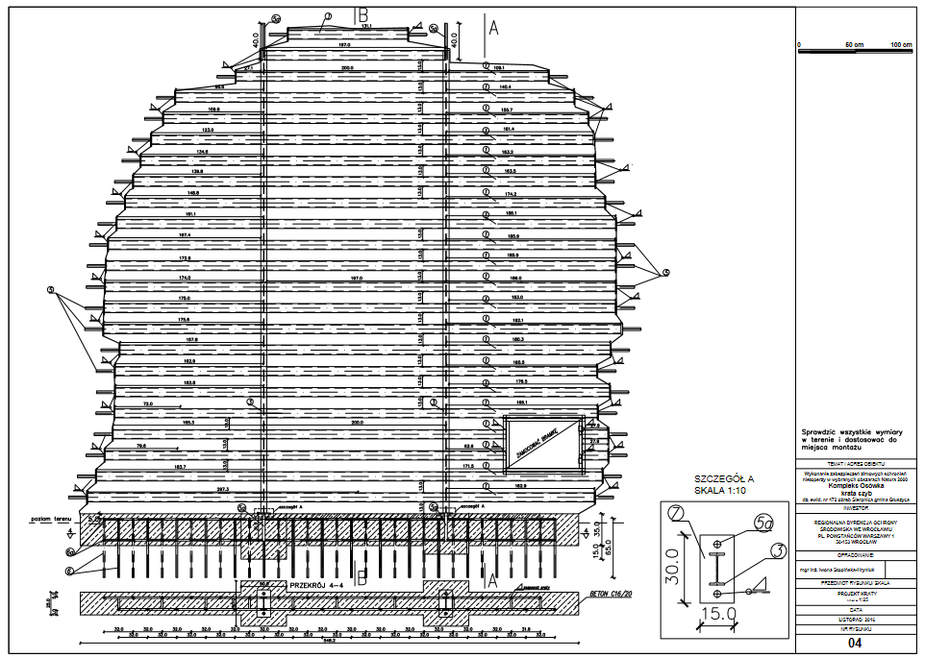

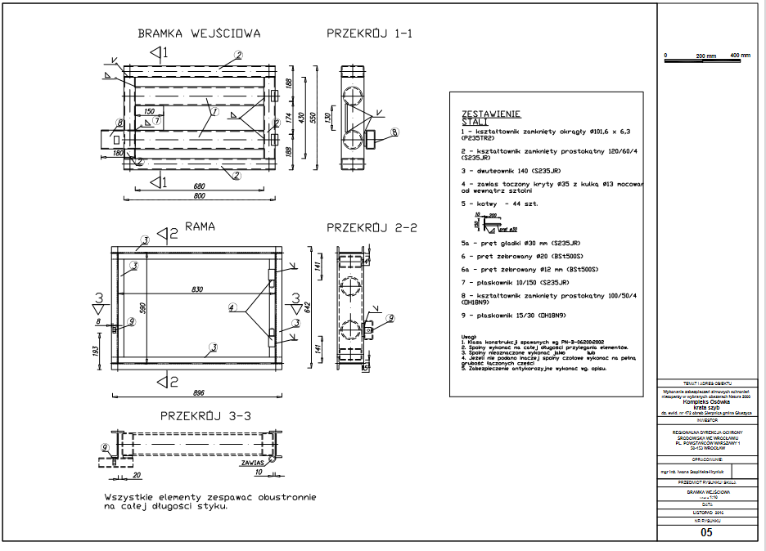
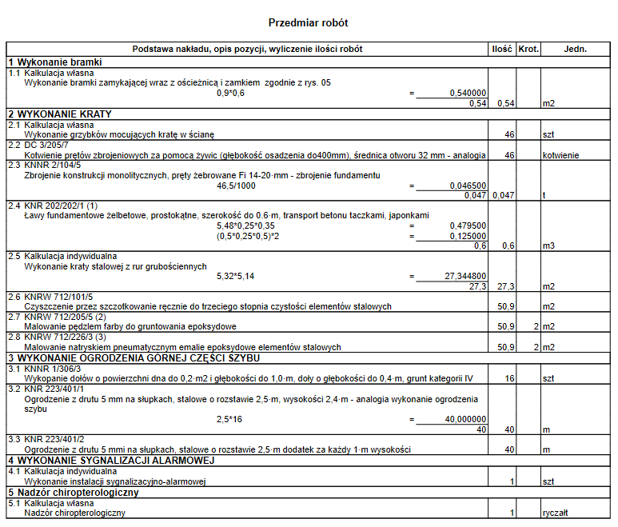
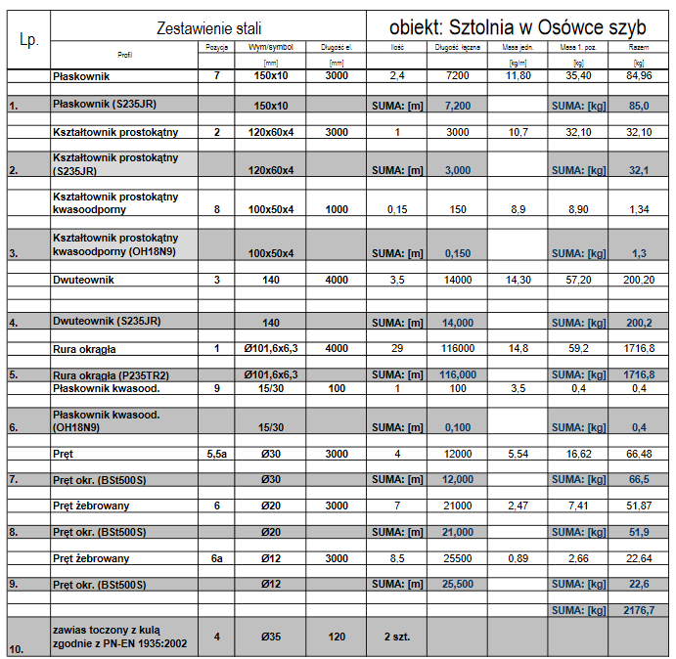

VI. Załączniki do szacowania
1. Formularz szacowania wartości zamówienia.
Zadanie finansowane jest całkowicie ze środków Narodowego Funduszu Ochrony Środowiska i Gospodarki Wodnej.

